**Ligue de Bretagne de Taekwondo**

**Et Disciplines Associées**

**Open Hapkido Combat**

**Benjamins, Minimes, Cadets, Juniors, Seniors, Vétérans**

***(Féminin - masculin)***

**Dimanche 12 janvier 2020**

**Salle Saint Exupéry**

**17 Rue du Champ Fleuri**

**35310 Chavagne**

**Ouverture des inscriptions : Mercredi 18 décembre 2019**

**Fermeture des inscriptions : Mercredi 08 janvier 2020**

Ligue Bretagne –13 bis Avenue de Cucillé – 35000 Rennes – Tel : 06.52.11.08.40

Site : [www.lbtda.com](http://www.lbtda.com/) - Email : [president@lbtda.fr](mailto:president@lbtda.fr) - Siret 482114837300029

**Accréditations / Pesées :**

Dimanche 12 janvier 2020 à 8h30.

**Règlements** – règlement joint

**Prix des inscriptions** : 12 € par compétiteur, coach gratuit.

**Rappel : Pièces à fournir lors des retraits des accréditations**

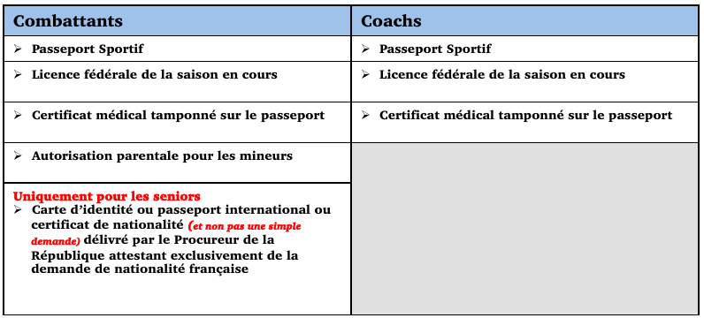

**Règles de la compétition**

**Éliminatoires, Finales :**

Élimination directe.

Aucun combat de repêchage sera organisé

**Durée de combats :** **voir règlement**

**Catégories de Poids :** **voir règlement**

**Remise des médailles :**

* Les remises des médailles seront effectuées uniquement sur le podium à la fin de la compétition.

**Règles d’accès aux aires de combat :**

* Seuls les compétiteurs, coachs, organisateurs et arbitres accrédités ont accès aux aires de combat.
* Les combattants ne pourront pas faire office de coach même en cas de défaite.
* Les coachs se présenteront en survêtement et chaussures de sport.

**Divers :**

* Pour des raisons de sécurité, seules les petites bouteilles plastiques seront autorisées dans l’enceinte du Gymnase.

**Modalités d’inscriptions**

**Le responsable de chaque club fera le nécessaire pour inscrire ses qualifiés avant le mercredi 8 janvier 2020 à 00h00.**

Les inscriptions et la liste prévisionnelle des compétiteurs et des coachs sera consultable sur le site <https://www.martial.events/fr>

* Les éventuelles modifications des combattants et/ou coachs qui interviendraient, se feront uniquement lors des pesées.

* Nous comptons sur la bonne volonté de tous pour faire de cet Open une compétition qui se déroule dans les meilleures conditions possibles.
* **Règlement le jour de l’épreuve après la pesée, obligatoire pour participer à l’open :** règlement par chèque uniquement par les clubs à l’ordre de la Ligue de Bretagne de Taekwondo et Disciplines Associées (pas de règlement individuel).

**Organisation Prévisionnelle**



***ATTENTION :*** La ligue se réserve le droit de modifier les paramètres et/ou le programme ci-dessus en fonction du nombre d’inscrits ; le cas échéant, les nouvelles modalités d’organisation seront annoncées dés le début de la compétition.

De même le règlement joint pourra être modifié, à tout moment, en fonction de la validation par le DTN, celui-ci sera alors communiqué aux clubs dès réception de l’avis du DTN.